PROPOSAL TUGAS AKHIR
PEMBUATAN GAME EDUKASI SEBAGAI PENDUKUNG
PEMBELAJARAN MATEMATIKA PADA KELAS 3 DI
SEKOLAH DASAR NEGERI 26 SUNGAI PINYUH
Diajukan untuk Memenuhi Salah Satu Syarat Menyelesaikan Pendidikan Diploma III Pada Program Studi Teknik Informatika
Jurusan Teknik Elektro Politeknik Negeri Pontianak

Oleh:
Muhammad Ridho
3202316013
PROGRAM STUDI D-III TEKNIK INFORMATIKA
JURUSAN TEKNIK ELEKTRO
POLITEKNIK NEGERI PONTIANAK
2026

HALAMAN PENGESAHAN
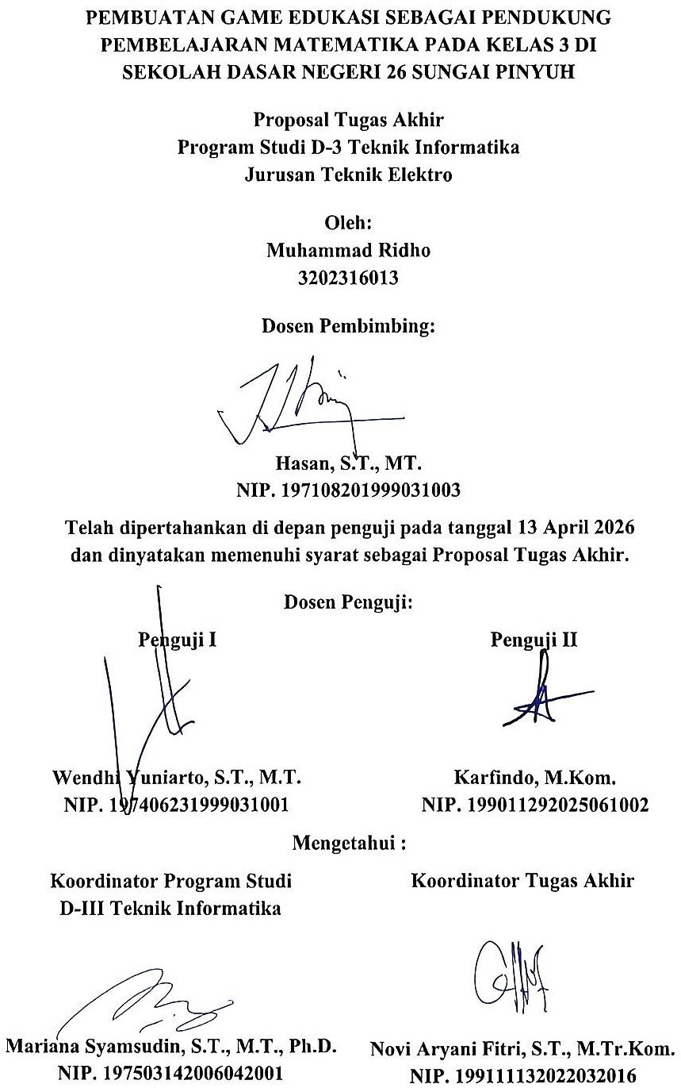

HALAMAN PERNYATAAN ORISINALITAS
Saya yang bertanda tangan di bawah ini:
Nama : Muhammad Ridho
NIM : 3202316013
Jurusan / Program Studi : Teknik Elektro / DIII-Teknik Informatika
Judul Proposal : Pembuatan Game Edukasi Sebagai Pendukung Pembelajaran Matematika Pada Kelas 3 Di Sekolah Dasar Negeri 26 Sungai Pinyuh
Menyatakan dengan sebenar-benarnya, bahwa adalah benar-benar hasil karya saya sendiri dan bukan merupakan plagiat dari karya orang lain. Apabila di kemudian hari ditemukan unsur plagiarisme, maka saya bersedia menerima sanksi sesuai peraturan yang berlaku di Politeknik Negeri Pontianak.
Pontianak, 13 April 2026
Yang menyatakan,

Muhammad Ridho

DAFTAR ISI
HALAMAN PENGESAHAN i
HALAMAN PERNYATAAN ORISINALITAS ii
DAFTAR TABEL v
DAFTAR GAMBAR vi
BAB I - PENDAHULUAN 1
1.1 Latar Belakang 1
1.2 Rumusan Masalah 1
1.3 Batasan Masalah 2
1.4 Tujuan Tugas Akhir 2
1.5 Manfaat Tugas Akhir 2
1.6 Metodologi Pelaksanaan Tugas Akhir 3
1.6.1 Metode Pengumpulan Data 3
1.6.2 Tahapan Pengembangan Sistem (MDLC) 3
BAB II - TINJAUAN PUSTAKA & LANDASAN TEORI 6
2.1 Tinjauan Pustaka 6
2.1.1 Ringkasan Penelitian 6
2.1.2 Analisis Perbandingan 6
2.1.3 Kebaruan Sistem yang Diusulkan 7
2.2 Dasar Teori 8
2.2.1 Konsep Game Edukasi 8
2.2.3 Multimedia Development Life Cycle (MDLC) 9
2.2.4 Teknologi Pendukung dan Perangkat Lunak 9
BAB III - RANCANGAN AWAL 11
3.1 Analisis Kebutuhan Sistem 11
3.1.1 Kebutuhan Fungsional 11
3.1.2 Kebutuhan Non-Fungsional 12
3.2 Arsitektur Sistem 12
3.3 Perancangan Basis Data 13
3.3.1 Struktur Tabel Skor 13
3.4 Peracangan Antar Muka (UI/UX) 14
3.4.1 Tampilan Layar Awal (Start Screen) 14
3.4.2 Tampilan Layar Permainan (Game Screen) 15
3.4.3 Tampilan Layar Peringkat (Result Screen) 16
3.5 Perancangan Algoritma 17
3.5.1 Flowchart Logika Permainan 17
3.5.2 Algoritma Hitung Mundur 2 Menit 17
3.5.3 Kalkulasi Jawaban dan Skor 17
3.6 Speksifikasi Teknologi 18
3.7 Rencana Pengujian 18
3.8 Jadwal Penyelesaian Tugas Akhir 19
DAFTAR PUSTAKA 21

DAFTAR TABEL
Tabel 1.1 – Nilai Presentase KKM pada Siswa 1
Tabel 2.1 – Analisis Perbandingan Sistem 7
Tabel 3.1 – Struktur Tabel Skor 13
Tabel 3.2 – Jadwal Penyelesaian Tugas Akhir 20

DAFTAR GAMBAR
Gambar 3.1 - Rancangan Awal Tampilan Layar Awal (Start Screen) 14
Gambar 3.2 - Rancangan Awal Tampilan Layar Permainan (Game Screen) 15
Gambar 3.3 - Rancangan Awal Tampilan Layar Peringkat (Result Screen) 16

BAB I
PENDAHULUAN

Latar Belakang
Pendidikan dasar merupakan pondasi penting dalam perkembangan akademik anak, khususnya pada mata pelajaran Matematika. Namun, Matematika sering kali dianggap sebagai mata pelajaran yang sulit dan membosankan oleh sebagian besar siswa sekolah dasar. Berdasarkan hasil observasi awal dan wawancara dengan guru mata pelajaran di Kelas 3 Sekolah Dasar Negeri (SDN) 26 Sungai Pinyuh, metode pembelajaran yang digunakan saat ini masih didominasi oleh metode konvensional, seperti ceramah dan pengerjaan soal di papan tulis. Hal ini menyebabkan kurangnya minat dan motivasi belajar siswa, yang dibuktikan dengan masih adanya 70% siswa yang memperoleh nilai di bawah Kriteria Ketuntasan Minimal (KKM) pada materi operasi hitung dasar.
Berdasarkan hasil evaluasi pembelajaran pada materi operasi hitung dasar di Kelas 3 SDN 26 Sungai Pinyuh, diperoleh data sebagai berikut:
Tabel 1.1 – Nilai Presentase KKM pada Siswa
No | Keterangan | Jumlah Siswa | Persentase
1 | Siswa tuntas (≥ KKM 70) | 9 siswa | 30%
2 | Siswa belum tuntas (< KKM 70) | 21 siswa | 70%
 | Total | 30 siswa | 100%
Berdasarkan Tabel diatas, dari total 30 siswa Kelas 3, hanya 9 siswa (30%) yang mencapai nilai di atas atau sama dengan Kriteria Ketuntasan Minimal (KKM) yang ditetapkan, yaitu 70. Sementara itu, sebanyak 21 siswa (70%) masih memperoleh nilai di bawah KKM. Data ini menunjukkan bahwa sebagian besar siswa belum memahami materi operasi hitung dasar secara optimal. Kondisi ini mengindikasikan perlunya inovasi dalam proses pembelajaran guna meningkatkan hasil belajar siswa. Data tersebut diatas diperoleh dari hasil ulangan harian siswa pada semester genap Tahun Ajaran 2025/2026 yang dilakukan oleh guru kelas.

Rumusan Masalah
Berdasarkan latar belakang di atas, maka rumusan masalah dalam penelitian ini adalah:
- Bagaimana merancang dan membangun game edukasi matematika yang interaktif dan menarik bagi siswa SDN 26 Sungai Pinyuh?
- Bagaimana mengimplementasikan materi matematika ke dalam game edukasi agar mudah dipahami oleh siswa?

Batasan Masalah
Agar penelitian ini lebih terarah dan tidak menyimpang dari tujuan utama, maka batasan masalah yang ditetapkan adalah:
- Game edukasi ini dirancang dan ditujukan secara khusus untuk siswa Kelas 3 di Sekolah Dasar Negeri (SDN) 26 Sungai Pinyuh.
- Materi pembelajaran matematika difokuskan pada pemahaman Operasi Hitung Dasar, yang meliputi Penjumlahan, Pengurangan, Perkalian, dan Pembagian.
- Game ini dikembangkan berbasis web dengan pendekatan Single Page Application (SPA) menggunakan bahasa pemrograman HTML, CSS, dan JavaScript, serta ditujukan untuk dijalankan pada platform Windows.
- Pengujian sistem difokuskan pada pengujian fungsionalitas aplikasi menggunakan metode Black Box Testing, serta uji kelayakan secara langsung kepada pengguna akhir (siswa dan guru).

Tujuan Tugas Akhir
Tujuan dari pelaksanaan tugas akhir ini adalah :
- Merancang dan menghasilkan aplikasi game edukasi matematika berbasis web yang interaktif khusus untuk siswa Kelas 3 di SDN 26 Sungai Pinyuh.
- Menyediakan media pembelajaran alternatif bagi guru untuk membantu menyampaikan materi operasi hitung dasar matematika dengan cara yang lebih menyenangkan dan mudah dipahami.

Manfaat Tugas Akhir
Adapun manfaat yang diharapkan dari tugas akhir ini adalah :
- Bagi Siswa : Meningkatkan minat, motivasi, dan pemahaman siswa Kelas 3 SDN 26 Sungai Pinyuh terhadap pelajaran matematika melalui media visual yang interaktif.
- Bagi Guru & Sekolah (SDN 26 Sungai Pinyuh) : Memberikan inovasi media pembelajaran pendamping yang aplikatif, yang dapat digunakan di dalam maupun di luar kelas untuk mendukung proses kegiatan belajar mengajar.
- Bagi Penulis : Menjadi wadah untuk mengaplikasikan ilmu pemrograman (khususnya HTML, CSS, dan JavaScript) serta desain multimedia yang telah dipelajari selama masa perkuliahan di Program Studi D-III Teknik Informatika.

Metodologi Pelaksanaan Tugas Akhir
Pada bagian Metodologi Pelaksanaan Tugas Akhir ini, menjelaskan langkah-langkah sistematis yang digunakan dalam membangun aplikasi game edukasi matematika. Penelitian ini menggunakan metode Multimedia Development Life Cycle (MDLC) versi Luther-Sutopo yang sangat sesuai untuk pengembangan aplikasi berbasis visual dan interaktif. Tahapan-tahapan tersebut dijabarkan sebagai berikut :

Metode Pengumpulan Data
Sebelum memulai pengembangan, ada beberapa dilakukan pengumpulan data untuk memastikan materi dan fitur aplikasi sesuai dengan kebutuhan di lapangan, yaitu :
- Observasi, yaitu melakukan pengamatan langsung terhadap proses belajar mengajar matematika di Kelas 3 SDN 26 Sungai Pinyuh untuk mengidentifikasi kendala siswa.
- Wawancara, yaitu melakukan sesi tanya jawab dengan guru mata pelajaran untuk menentukan silabus materi operasi hitung dasar (penjumlahan, pengurangan, perkalian, pembagian) yang akan dimasukkan ke dalam game.
- Studi Pustaka, yaitu mencari referensi dari jurnal dan buku terkait pengembangan game edukasi dan efektivitas media pembelajaran interaktif.

Tahapan Pengembangan Sistem (MDLC)
Proses perancangan hingga pengemasan aplikasi dilakukan melalui enam tahap utama:
- Concept (Pengonsepan), yakni menentukan identitas dasar game, seperti target pengguna (siswa Kelas 3), tujuan pembelajaran, dan aturan main (mekanik permainan). Pada tahap ini, diputuskan bahwa game akan menggunakan sistem hitung mundur waktu selama 2 menit untuk memacu ketangkasan siswa.
- Design (Perancangan), yakni menyusun flowchart logika permainan dan storyboard untuk menggambarkan alur transisi antarmuka. Rancangan ini mencakup pembuatan tiga layar utama, diantaranya Start Screen (halaman login), Game Screen (papan soal pilihan ganda), dan Result Screen (tampilan skor dan papan peringkat).
- Material Collecting (Pengumpulan Bahan), merupakan tahap persiapan aset visual dan audio. Aset grafis berupa karakter dan tombol dibuat menggunakan perangkat lunak pendukung seperti CorelDRAW atau Adobe Photoshop. Selain itu, dilakukan penyusunan bank soal matematika yang telah disesuaikan dengan kurikulum sekolah.
- Assembly (Pembuatan), merupakan tahap pengerjaan kode program (coding). Aplikasi dibangun dengan pendekatan Single Page Application (SPA) menggunakan bahasa pemrograman HTML sebagai kerangka, CSS untuk tampilan antarmuka, dan JavaScript untuk mengelola logika permainan, seperti fungsi acak soal dan penghitungan skor secara real-time.
- Testing (Pengujian), yakni melakukan pengujian fungsionalitas menggunakan metode Black Box Testing untuk memastikan setiap tombol, navigasi, dan logika skor berjalan dengan benar. Pada tahap ini, dilakukan simulasi jalannya permainan untuk melihat apakah progress bar dan tabel leaderboard berfungsi sesuai rancangan awal.
- Distribution (Pendistribusian), yakni mengemas aplikasi ke dalam format yang dapat dijalankan pada platform Windows. Hasil akhir akan diserahkan kepada pihak SDN 26 Sungai Pinyuh agar dapat digunakan sebagai media pendukung pembelajaran di kelas maupun secara mandiri oleh siswa.

BAB II
LANDASAN TEORI
- Tinjauan Pustaka
Tinjauan pustaka ini memuat kajian literatur dari penelitian-penelitian sebelumnya yang relevan dengan pengembangan game edukasi matematika. Kajian ini bertujuan untuk mengidentifikasi celah (gap) dari sistem yang sudah ada dan menegaskan kebaruan (novelty) dari aplikasi yang akan dibangun pada penelitian ini.
- Ringkasan Penelitian
- Penelitian Pertama (Contoh : Budi dkk., 2024)
Penelitian ini mengembangkan game edukasi matematika berbasis desktop menggunakan Construct 2. Game ini berfokus pada materi operasi hitung dasar untuk anak sekolah dasar. Kelebihan dari penelitian ini adalah visualnya yang menarik. Namun, kekurangannya adalah sistem perpindahan antar layarnya masih memuat ulang halaman secara penuh (full-reload), sehingga terasa kurang responsif, serta tidak dilengkapi dengan sistem batasan waktu yang memacu ketangkasan siswa.
- Penelitian Kedua (Contoh : Citra & Pratama, 2023)
Penelitian ini merancang aplikasi kuis matematika interaktif berbasis web menggunakan PHP dan MySQL. Sistem ini sudah memiliki rekapitulasi nilai akhir. Kekurangannya adalah arsitektur web yang digunakan masih berupa Multi-Page Application (MPA) konvensional yang membutuhkan koneksi server terus-menerus untuk memuat halaman soal, serta tidak memiliki fitur papan peringkat (leaderboard) untuk memicu jiwa kompetitif siswa.
- Analisis Perbandingan
Berdasarkan tinjauan penelitian terdahulu, berikut adalah tabel perbandingan antara sistem yang telah ada dengan sistem yang diusulkan pada tugas akhir ini :
Tabel 2.1 – Analisis Perbandingan Sistem
No | Aspek | Penelitian Pertama (Budi dkk., 2024) | Penelitian Kedua (Citra & Pratama, 2023)
1 | Platform & Arsitektur | Desktop | Web konvensional (MPA)
2 | Bahasa Pemrograman | Visual Scripting (Construct 2) | PHP, HTML, CSS
3 | Sistem Navigasi & Tampilan | Memuat ulang scene (Reload) | Memuat ulang halaman (Reload)
4 | Fitur Ketangkasan Waktu | Tidak tersedia | Tidak tersedia
5 | Rekapitulasi & Kompetisi | Hanya menampilkan skor akhir | Rekapitulasi nilai
- Kebaruan Sistem yang Diusulkan
Kebaruan (novelty) dari sistem yang diusulkan dalam tugas akhir ini terletak pada optimalisasi arsitektur kode dan penambahan fitur kompetitif yang tidak ditemukan pada penelitian sebelumnya. Adapun beberapa pembaruan sistem yang ditawarkan adalah sebagai berikut :
- Arsitektur Single Page Application (SPA)
Berbeda dengan aplikasi web kuis konvensional, sistem ini dibangun menggunakan manipulasi Document Object Model (DOM) murni via JavaScript. Hal ini memungkinkan transisi antar layar (Start Screen, Game Screen, dan Result Screen) terjadi secara instan tanpa proses reload halaman. Kode ini sangat ringan dan sangat cocok diimplementasikan pada komputer sekolah yang memiliki spesifikasi perangkat keras terbatas.
- Integrasi Mekanik Real-Time Timer dan Progress Bar
Sistem diusulkan menggunakan fungsi asinkron pada JavaScript (setInterval) untuk menjalankan hitung mundur waktu selama 2 menit yang terintegrasi langsung dengan elemen progress bar visual. Logika kode ini akan memaksa permainan berhenti secara otomatis saat waktu habis, memberikan pengalaman evaluasi ketangkasan yang lebih terukur bagi guru.
- Pembaruan Algoritma Leaderboard:
Sistem logika pada Result Screen dirancang untuk tidak hanya menampilkan total skor, tetapi juga memiliki algoritma pengurutan (sorting) sederhana menggunakan JavaScript untuk menyaring dan menampilkan 3 nilai tertinggi ke dalam tabel Leaderboard, guna menstimulasi motivasi belajar siswa Kelas 3 SDN 26 Sungai Pinyuh melalui kompetisi yang sehat.
- Dasar Teori
- Konsep Game Edukasi
Game edukasi adalah salah satu bentuk media pembelajaran interaktif yang dirancang khusus untuk mengajarkan materi tertentu, memperluas konsep, pemahaman, dan membimbing penggunanya untuk melatih suatu kemampuan melalui medium permainan^{[3]}. Karakteristik utama dari game edukasi adalah adanya penggabungan antara materi pelajaran yang terstruktur dengan elemen hiburan (seperti tantangan, skor, dan batasan waktu). Kelebihan utama dari game edukasi adalah kemampuannya dalam menciptakan lingkungan belajar yang menyenangkan tanpa tekanan, sehingga pengguna secara tidak sadar sedang menyerap informasi saat bermain.
- Pembelajaran Matematika dan Karakteristik Siswa SD
Siswa Sekolah Dasar (SD), khususnya pada jenjang Kelas 3 (rentang usia 8-9 tahun), berada pada fase perkembangan kognitif operasional konkret. Pada fase ini, anak-anak cenderung lebih mudah memahami konsep logis jika dihadapkan pada objek fisik atau visualisasi yang menarik, dibandingkan dengan penjabaran teoritis yang abstrak^{[3]}. Oleh karena itu, pendekatan belajar matematika untuk siswa SD sangat disarankan menggunakan media visual yang kaya akan warna, bentuk, dan elemen interaktif. Game edukasi menjadi jembatan yang tepat untuk mengonversi angka dan rumus operasi hitung dasar ke dalam tantangan visual yang memacu ketangkasan mereka.
- Multimedia Development Life Cycle (MDLC)
Pengembangan aplikasi berbasis multimedia memerlukan tahapan yang sistematis. Multimedia Development Life Cycle (MDLC) versi Luther-Sutopo adalah metodologi yang terdiri dari enam tahapan terstruktur, yaitu Concept (Pengonsepan), Design (Perancangan), Material Collecting (Pengumpulan Bahan), Assembly (Pembuatan), Testing (Pengujian), dan Distribution (Pendistribusian)^{[4]}. Metode ini sangat cocok untuk pengembangan game karena mengutamakan keseimbangan antara persiapan aset visual (media) dan logika pemrograman (coding).
- Teknologi Pendukung dan Perangkat Lunak
Sistem game edukasi ini dirancang menggunakan pendekatan Single Page Application (SPA) dengan memanfaatkan teknologi bahasa pemrograman web standar:
- HTML (Hypertext Markup Language), berfungsi sebagai kerangka dasar untuk membangun struktur halaman web, menyusun wadah (container) untuk teks soal, dan tombol pilihan ganda.
- CSS (Cascading Style Sheets), berfungsi untuk mengatur presentasi visual, tata letak (layout), warna, animasi progress bar, dan responsivitas antarmuka agar menarik secara visual bagi anak-anak.
- JavaScript, berfungsi sebagai otak logika permainan (manipulasi Document Object Model). JavaScript digunakan untuk mengatur hitung mundur waktu, pengacakan soal matematika, perhitungan skor, hingga algoritma penyortiran Leaderboard.
Selain penulisan kode, daya tarik game edukasi sangat bergantung pada kualitas antarmuka dan aset visualnya. Untuk mendukung hal tersebut, pembuatan desain tombol, ilustrasi karakter, dan elemen grafis lainnya dirancang menggunakan perangkat lunak graphic design terkemuka seperti CorelDRAW (untuk desain vektor yang tajam) dan Adobe Photoshop (untuk manipulasi raster dan penyesuaian warna).

BAB III
RANCANGAN AWAL
- Analisis Kebutuhan Sistem
Analisis kebutuhan sistem dilakukan untuk menentukan fitur-fitur dan kemampuan teknis yang harus dimiliki oleh aplikasi agar dapat berfungsi sesuai dengan tujuan pembelajaran matematika di SDN 26 Sungai Pinyuh. Kebutuhan ini dibagi menjadi dua kategori, yaitu Kebutuhan Fungsional dan Kebutuhan Non-Fungsional.
- Kebutuhan Fungsional
Kebutuhan fungsional mendefinisikan layanan atau fitur spesifik yang disediakan oleh aplikasi kepada pengguna, di antaranya sebagai berikut :
- Sistem Login Masuk, aplikasi harus mampu menyediakan formulir input nama siswa dan kata sandi pada layar awal untuk memulai identifikasi pengguna sebelum permainan dimulai.
- Sistem Hitung Mundur (Countdown Timer), aplikasi wajib memiliki fungsi pengatur waktu otomatis selama 2 menit (120 detik) saat siswa berada di layar permainan untuk melatih ketangkasan berpikir.
- Mekanik Soal dan Jawaban, aplikasi harus mampu menampilkan soal operasi hitung dasar (penjumlahan, pengurangan, perkalian, pembagian) secara acak beserta pilihan jawaban ganda yang interaktif.
- Perekaman Skor Akhir, aplikasi harus memiliki logika untuk menghitung poin dari jawaban yang benar secara real-time dan merekam total skor akhir setelah waktu habis atau soal selesai dikerjakan.
- Sistem Leaderboard, aplikasi harus mampu menampilkan peringkat 3 skor tertinggi untuk memberikan umpan balik kompetitif bagi siswa.

- Kebutuhan Non-Fungsional
Kebutuhan ini berkaitan dengan aspek teknis untuk menunjang performa aplikasi :
- Kompatibilitas, aplikasi harus dapat berjalan dengan lancar pada peramban (web browser) di lingkungan sistem operasi Windows yang tersedia di laboratorium sekolah.
- Antarmuka (Usability), desain antarmuka harus menggunakan elemen visual yang sederhana, kontras, dan mudah dioperasikan oleh siswa Kelas 3 SD.
- Efisiensi, aplikasi harus memiliki ukuran file yang ringan agar proses pemuatan (loading) aset gambar dan suara berlangsung cepat tanpa membebani perangkat keras komputer.
- Arsitektur Sistem
Arsitektur sistem ini menggunakan pendekatan Single Page Application (SPA) berbasis web. Dalam arsitektur ini, seluruh interaksi pengguna terjadi dalam satu halaman tunggal tanpa perlu memuat ulang (refresh) peramban secara keseluruhan. Perpindahan antar tampilan dilakukan melalui manipulasi Document Object Model (DOM) menggunakan JavaScript. Gambaran alur navigasi aplikasi terdiri dari tiga tampilan utama:
- Layar Awal (Start Screen), merupakan antarmuka pertama yang muncul saat aplikasi dijalankan. Layar ini memuat logo game, judul, dan formulir login. Pengguna melakukan transisi ke layar berikutnya dengan menekan tombol "Mulai Bermain".
- Layar Permainan (Game Screen), merupakan inti dari aplikasi di mana seluruh proses simulasi pembelajaran terjadi. Layar ini menampilkan status pengguna, indikator waktu (progress bar), area pertanyaan matematika, dan tombol pilihan jawaban. Logika JavaScript akan terus memperbarui konten di layar ini tanpa berpindah URL.
- Layar Hasil (Result Screen), merupakan bagian layar yang muncul secara otomatis saat waktu 2 menit telah habis. Tampilan akan berubah untuk menunjukkan performa siswa yang mencakup skor akhir, jumlah jawaban benar, dan tabel papan peringkat (leaderboard). Dari layar ini, pengguna diberikan navigasi untuk kembali ke layar awal jika ingin memulai permainan baru.
- Perancangan Basis Data
Meskipun aplikasi ini dibangun sebagai Single Page Application (SPA) yang ringan, fitur papan peringkat (Leaderboard) memerlukan penyimpanan data agar skor siswa dapat dibandingkan secara permanen. Penyimpanan data ini direncanakan menggunakan struktur tabel sederhana yang mencatat identitas dan performa siswa.
- Struktur Tabel Skor
Tabel ini berfungsi untuk menyimpan data hasil akhir setiap sesi permainan. Detail struktur tabelnya adalah sebagai berikut :
Tabel 3.1 – Struktur Tabel Skor
Field | Tipe Data | Keterangan
ID_Skor | Integer | Primary Key (Identitas unik setiap rekaman).
Nama_Siswa | Varchar | Nama lengkap siswa yang dimasukkan saat login.
Skor_Total | Integer | Total skor akhir yang diperoleh siswa.
Benar | Integer | Jumlah soal yang dijawab dengan benar.
Tanggal | DateTime | Waktu saat sesi permainan diselesaikan.
Data ini nantinya akan diproses oleh algoritma JavaScript untuk ditampilkan pada layar hasil sebagai tiga peringkat tertinggi.
- Peracangan Antar Muka (UI/UX)
Perancangan antarmuka bertujuan untuk memastikan game mudah dioperasikan oleh siswa Kelas 3 SDN 26 Sungai Pinyuh dengan visual yang menarik dan navigasi yang intuitif. Berikut adalah gambaran mockup tampilan utama:
- Tampilan Layar Awal (Start Screen)
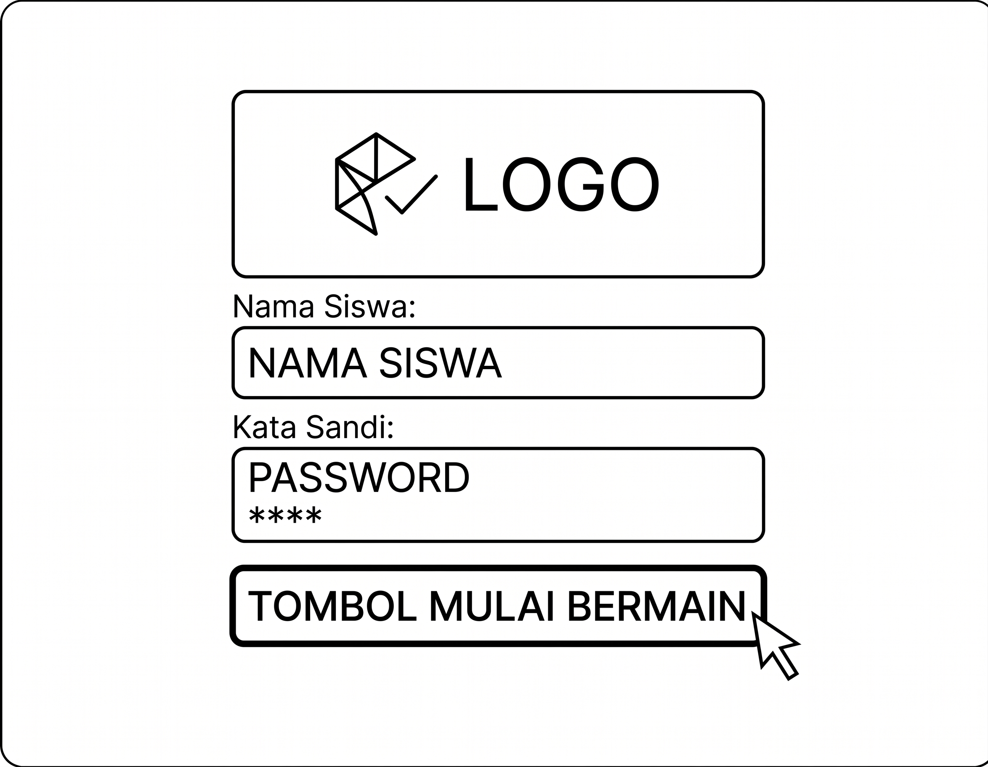
Gambar 3.1 - Rancangan Awal Tampilan Layar Awal (Start Screen)
Halaman ini merupakan pintu masuk utama aplikasi yang berisi formulir login. Komponennya terdiri dari :
- Logo Sekolah & Judul Game, terletak di bagian atas sebagai identitas media pembelajaran.
- Form Input Nama & Password, wadah teks bagi siswa untuk memasukkan nama mereka dan kata sandi (password).
- Tombol Mulai, tombol aksi utama dengan warna kontras untuk memicu transisi ke layar permainan.

- Tampilan Layar Permainan (Game Screen)
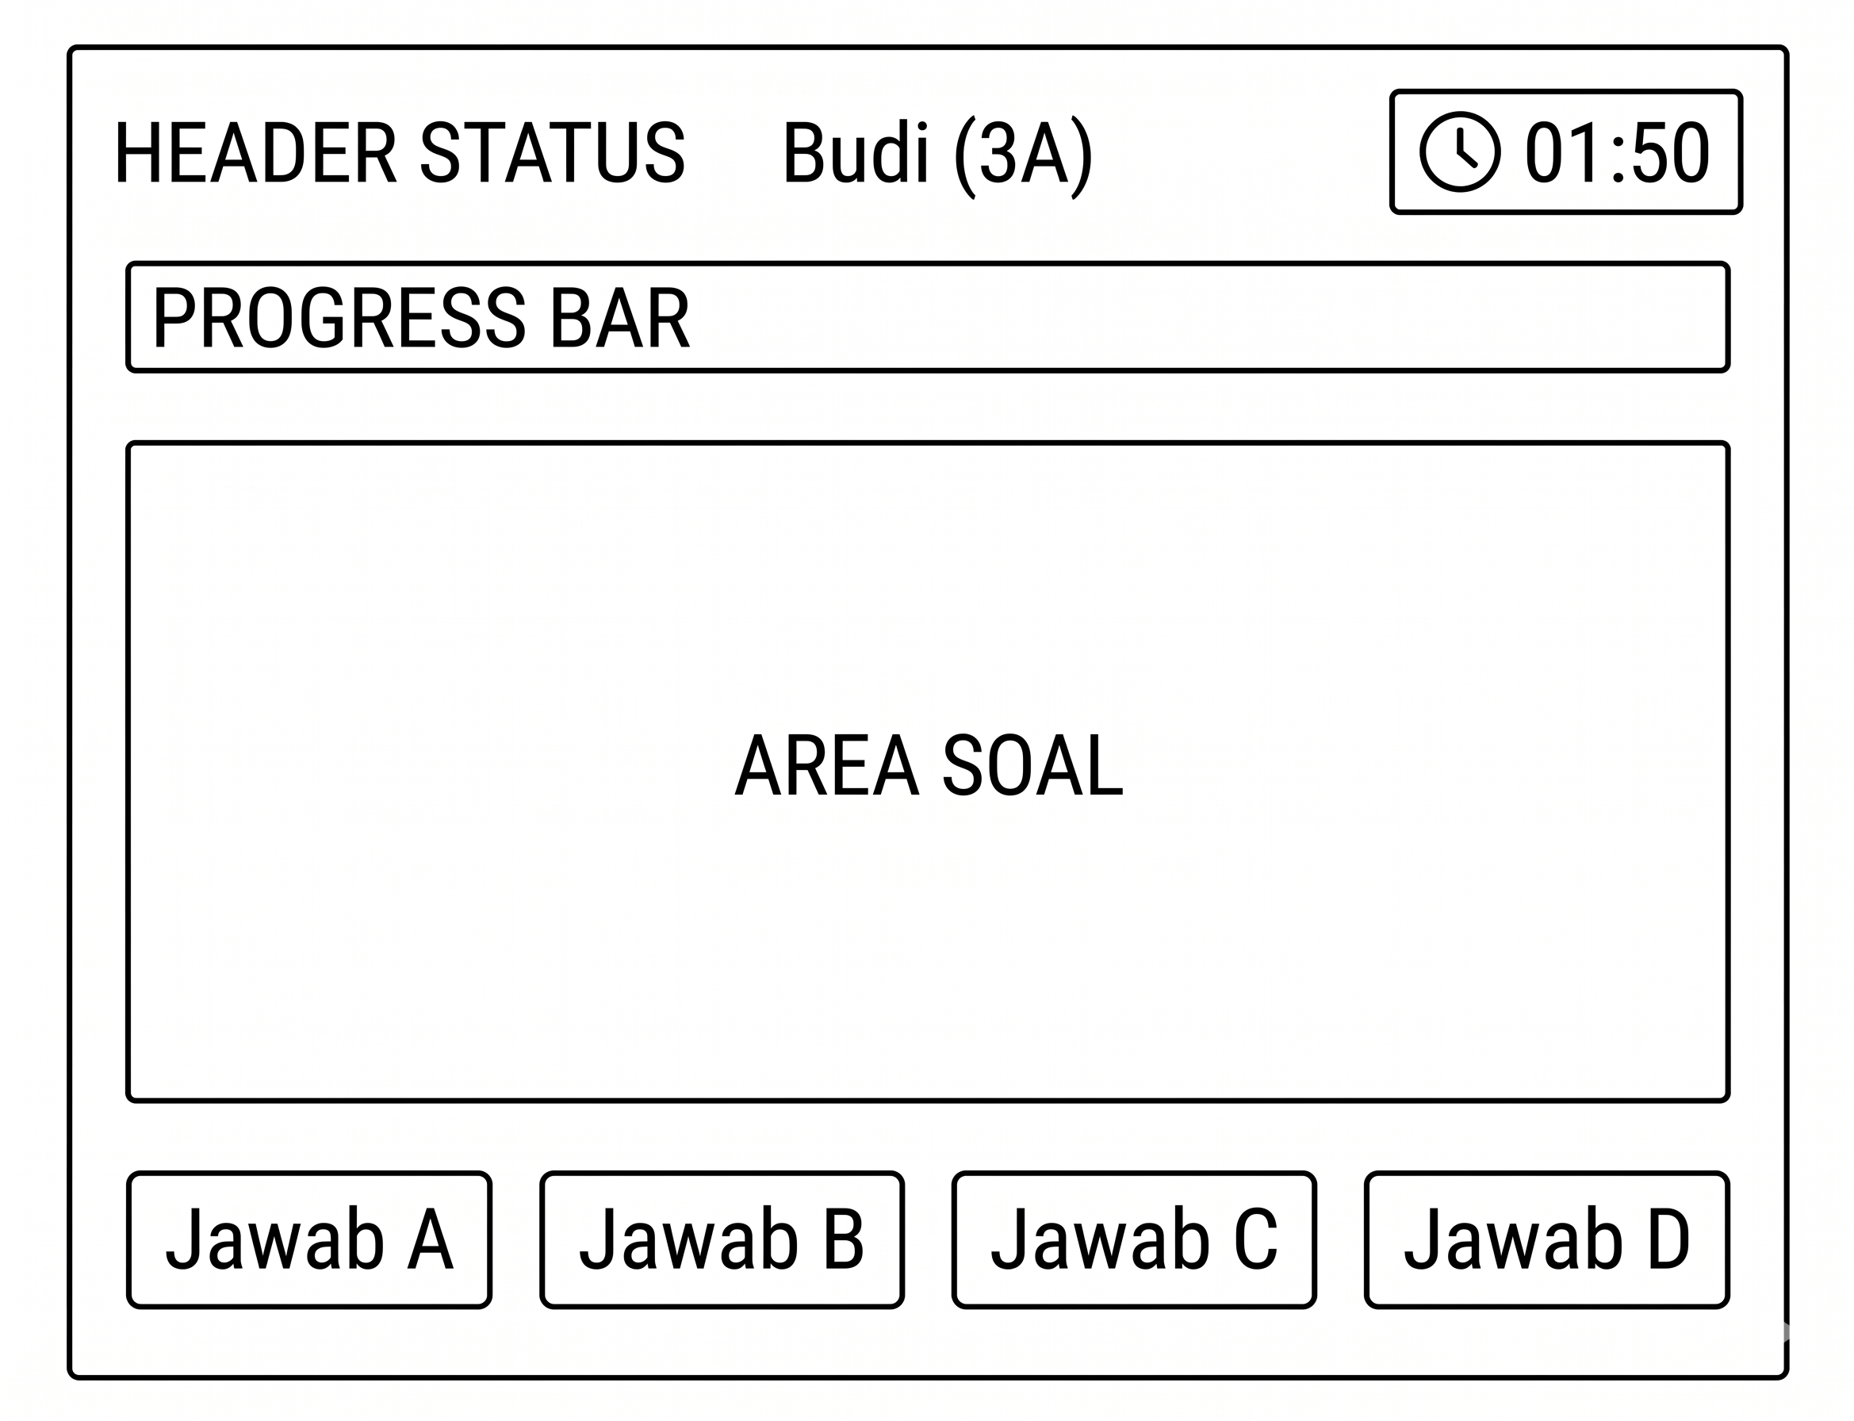
Gambar 3.2 - Rancangan Awal Tampilan Layar Permainan (Game Screen)
Papan permainan dirancang untuk menjaga fokus siswa pada soal matematika sambil tetap memantau sisa waktu. Elemen utamanya meliputi :
- Header Status, menampilkan nama siswa dan kelas yang sedang aktif.
- Progress Bar & Timer, batang visual yang akan memendek seiring berjalannya waktu 2 menit sebagai indikator sisa waktu pengerjaan.
- Area Soal, teks pertanyaan matematika (penjumlahan, pengurangan, dst.) dengan ukuran huruf besar agar mudah dibaca.
- Wadah Pilihan Jawaban, ada empat tombol interaktif yang berisi opsi jawaban ganda.

- Tampilan Layar Peringkat (Result Screen)
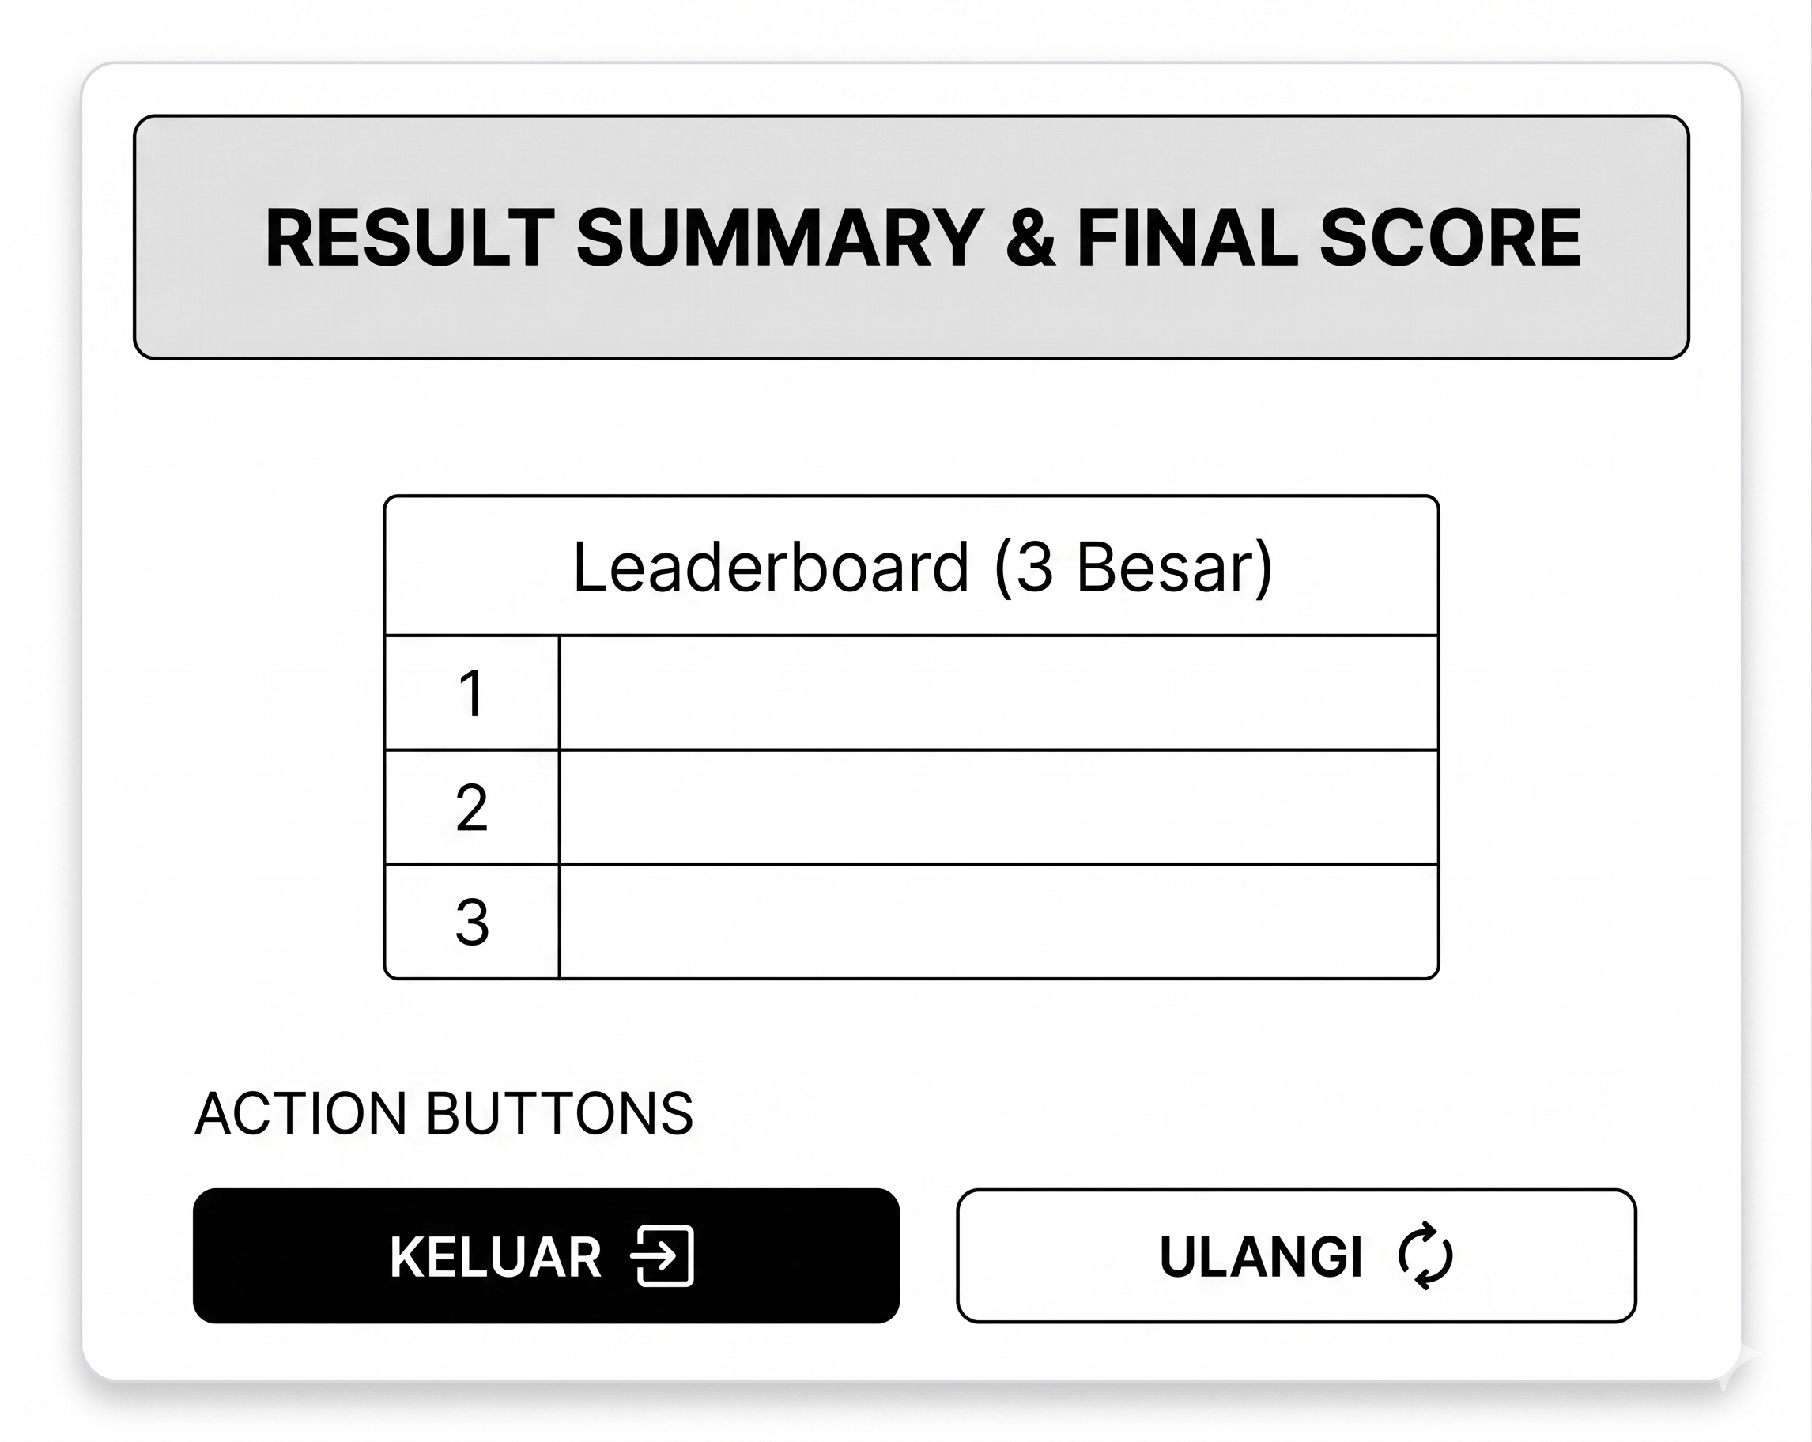
Gambar 3.3 - Rancangan Awal Tampilan Layar Peringkat (Result Screen)
Setelah waktu habis, sistem akan menampilkan ringkasan performa siswa yang mencakup:
- Skor Akhir, angka besar yang menunjukkan total poin yang didapat.
- Tabel Leaderboard, daftar tiga nama siswa dengan skor tertinggi untuk memotivasi semangat kompetitif.
- Tombol Ulangi, navigasi untuk kembali ke layar awal dan memulai sesi baru.
- Perancangan Algoritma
Perancangan algoritma menjelaskan alur logika sistem dalam memproses input pengguna hingga menghasilkan output berupa skor. Ada beberapa rancangan algoritma dalam melakukan game edukasi ini, di antaranya :
- Flowchart Logika Permainan
Alur kerja aplikasi dimulai dari proses validasi login. Setelah tombol mulai ditekan, sistem akan mengaktifkan dua proses secara bersamaan (parallel), yakni menampilkan soal pertama dan memulai fungsi hitung mundur 120 detik .
- Algoritma Hitung Mundur 2 Menit
Logika pengatur waktu menggunakan fungsi (setInterval) dalam JavaScript yang beroperasi setiap satu detik. Setiap detik berlalu, nilai variabel waktu dikurangi satu dan tampilan progress bar diperbarui secara visual. Jika variabel waktu mencapai nol, fungsi permainan akan diputus secara otomatis (force stop) dan sistem akan memicu transisi layar ke Result Screen.
- Kalkulasi Jawaban dan Skor
Sistem menggunakan logika perbandingan untuk setiap soal yang dijawab:
- Siswa memilih salah satu tombol jawaban.
- Sistem membandingkan nilai tombol yang ditekan dengan nilai kunci jawaban yang benar.
- Jika jawabannya benar, maka skor akan bertambah (misal +10 poin), indikator visual benar ditampilkan, dan sistem memuat soal baru.
- Jika jawabannya salah, maka skor tidak bertambah, dan sistem tetap menampilkan soal baru hingga waktu habis.
- Speksifikasi Teknologi
Pengembangan aplikasi game edukasi ini tidak menggunakan game engine instan, melainkan dibangun dari dasar menggunakan bahasa pemrograman web untuk menghasilkan Single Page Application (SPA) yang sangat ringan. Berikut adalah spesifikasi teknologi dan perangkat lunak yang digunakan sebagai berikut :
- Visual Studio Code (VS Code), sebagai bertindak dalam text editor atau lingkungan pengembangan terpadu (IDE) utama untuk menulis, mengedit, dan merapikan seluruh baris kode HTML, CSS, dan JavaScript.
- HTML (Hypertext Markup Language), sebagai digunakan dalam kerangka dasar aplikasi untuk membangun struktur halaman, form login, wadah teks pertanyaan matematika, dan penempatan tombol-tombol interaktif.
- CSS (Cascading Style Sheets), sebagai digunakan untuk merancang visual antarmuka (UI), memberikan warna, mengatur tata letak agar responsif, serta memberikan animasi visual pada progress bar hitung mundur.
- JavaScript, sebagai bahasa pemrograman utama penggerak logika permainan (proses bisnis). JavaScript menangani fungsi hitung mundur (timer), pengacakan soal, perhitungan skor (scoring), validasi jawaban, dan pembaruan DOM secara real-time tanpa memuat ulang peramban.
- Peramban Web (Web Browser), sebagai digunakan sebagai medium untuk menjalankan dan menguji aplikasi di perangkat komputer/laptop, seperti Google Chrome ataupun juga Mozilla Firefox.
- Rencana Pengujian
Untuk memastikan aplikasi berfungsi dengan baik dan bebas dari bug sebelum diimplementasikan kepada siswa Kelas 3 SDN 26 Sungai Pinyuh, sistem akan diuji menggunakan metode Black Box Testing. Metode ini berfokus pada pengujian fungsionalitas input dan output perangkat lunak tanpa perlu melihat struktur kode internalnya.
Berikut adalah skenario pengujian fungsionalitas utama yang akan dilakukan oleh pengguna (penguji/guru) :
- Skenario Login, menguji apakah sistem berhasil menyimpan nama siswa saat tombol "Mulai Bermain" ditekan dan beralih ke Game Screen.
- Skenario Timer (Hitung Mundur), menguji apakah progress bar dan angka waktu berkurang tepat satu detik setiap detiknya, serta memastikan sistem otomatis berpindah ke Result Screen tepat saat waktu menyentuh angka 0.
- Skenario Kalkulasi Jawaban, menguji tombol pilihan ganda. Sistem harus memberikan tambahan poin hanya jika tombol yang ditekan sesuai dengan hasil hitungan matematika yang benar, dan tidak menambah poin jika salah.
- Skenario Leaderboard, menguji apakah skor akhir yang didapat pengguna berhasil diurutkan dengan benar (dari nilai tertinggi ke terendah) dan ditampilkan pada tabel peringkat.
- Jadwal Penyelesaian Tugas Akhir
Jadwal penyelesaian Tugas Akhir merupakan rencana waktu yang disusun secara sistematis agar setiap tahapan pengembangan sistem, mulai dari tahapan MDLC hingga penyusunan laporan, dapat diselesaikan tepat waktu. Mengingat sidang proposal dilaksanakan pada bulan April 2026, berikut adalah proyeksi jadwal kegiatan hingga Sidang Tugas Akhir :

Tabel 3.2 – Jadwal Penyelesaian Tugas Akhir
NO | KEGIATAN | TAHUN 2026
NO | KEGIATAN | Januari |  |  |  | Februari |  |  |  | Maret |  |  |  | April |  |  |  | Mei |  |  |  | Juni |  |  |  | Juli |  |  |  | Agustus
1 | Studi Pustaka dan Penulisan Proposal TA
2 | Seminar Judul dan Revisi
3 | Observasi
4 | Wawancara dan Pengumpulan Data
5 | Analisis dan Desain Sistem
6 | Pembuatan Sistem Program
7 | Pengujian Sistem
8 | Penulisan Tugas Akhir
9 | Sidang Tugas Akhir

DAFTAR PUSTAKA
[1] A. Budi, C. Santoso, dan D. Wijaya, "Pengembangan Game Edukasi Matematika Berbasis Web untuk Siswa Sekolah Dasar," Jurnal Ilmiah Teknologi Pendidikan, vol. 10, no. 2, pp. 45-55, Apr. 2024.
[2] R. Citra dan T. Pratama, "Implementasi Single Page Application pada Aplikasi Kuis Interaktif Me
nggunakan Vanilla JavaScript," Jurnal Rekayasa Perangkat Lunak, vol. 5, no. 1, pp. 12-20, Jan. 2023.
[3] A. H. Sutopo, Teknologi Informasi dan Komunikasi dalam Pendidikan. Yogyakarta, Indonesia: Graha Ilmu, 2012.
[4] A. Luther, Authoring Interactive Multimedia. Boston, MA: AP Professional, 1994.
[5] M. Haverbeke, Eloquent JavaScript: A Modern Introduction to Programming, 3rd ed. San Francisco, CA: No Starch Press, 2018.
[6] J. W. Santrock, Child Development, 14th ed. New York, NY: McGraw-Hill Education, 2013.
[7] D. Flanagan, JavaScript: The Definitive Guide, 7th ed. Sebastopol, CA: O'Reilly Media, 2020.

